

YABUMIアンケート

操作マニュアル

目次

1.YABUMIアンケート作成における全体の流れ 2

2.Salesforce側のオブジェクト構成 4

3.取引先責任者の設定 5

4.キャンペーン 6

4-1.キャンペーンの作成 6

4-2.キャンペーンメンバーの設定 7

5.YABUMIアンケート 9

5-1.YABUMIレコードの作成 9

5-2.アンケート設問の設定 10

5-3.アンケート回答者の設定 11

5-4.YABUMIアンケートのプレビューと公開 12

6.YABUMIテンプレートの作成 14

7.アンケート回答の結果 17

7-1.アンケート回答結果の確認 17

7-2.レポートの作成 18

### 1.YABUMIアンケート作成における全体の流れ

YABUMIアンケートは、Salesforceで作成したレコードをHeroku ConnectでHeroku側と連携し、SendGridを使用して対象者へ一斉にアンケートを送信することができるアプリケーションです。

全体の流れを以下に示します。

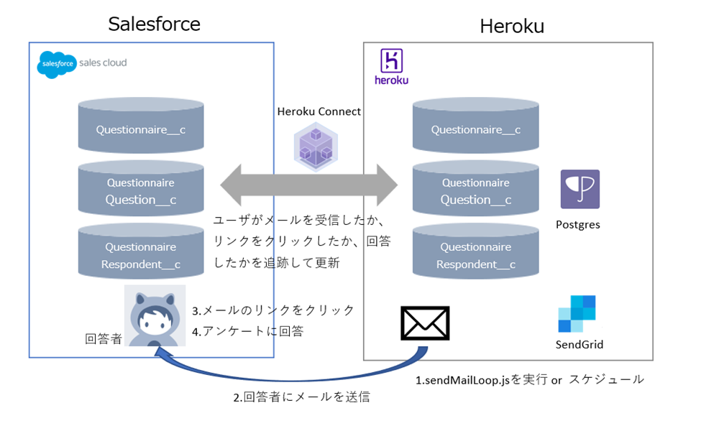

Salesforce側はアンケートの作成および結果のトラッキングを行うフロント側の作業を行っています。一方、Heroku側ではアンケートメールの送信、アンケート回答画面、メール開封・リンククリック・アンケート回答結果の更新といったバックグラウンド側の処理を行っています。

Salesforce側とHeroku側はHeroku Connectによりオブジェクトのマッピングを行って同期するようにしています。

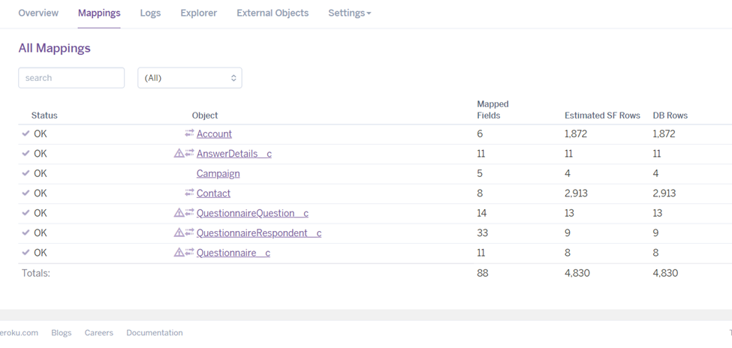

YABUMIアンケートを利用するにあたって、Heroku側ではHeroku Postgres、Heoroku Connect、Papertrail、Heroku Scheduler、SendGridのアドオンが必要となります。Heroku Connectでは上記のようなマッピングをあらかじめ行っておきます。

### 2.Salesforce側のオブジェクト構成

YABUMIはSalesCloudの標準オブジェクトを使用して動作するアプリケーションです。

オブジェクトごとの大まかな役割を下図に示します。

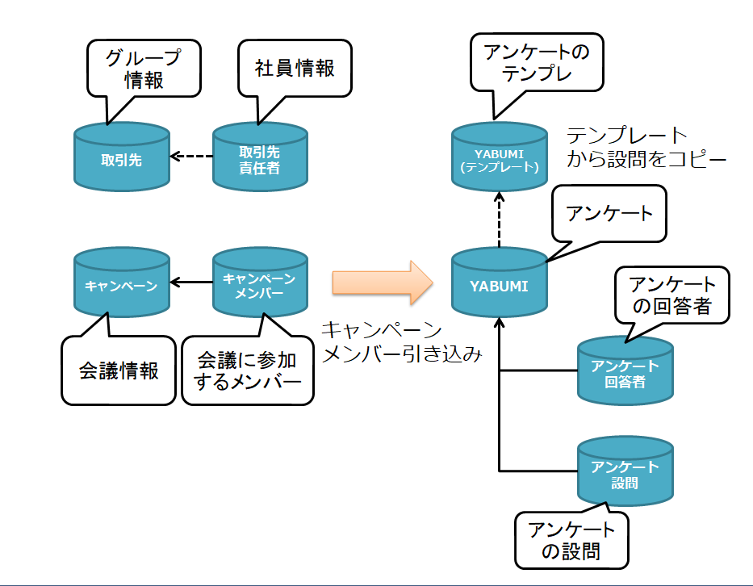

### 3.取引先責任者の設定

取引先責任者にレコードがない場合には、新しく取引先責任者を作成します。

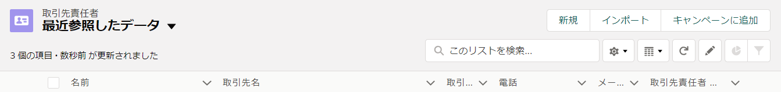取引先責任者ページで「新規」ボタンをクリックします。

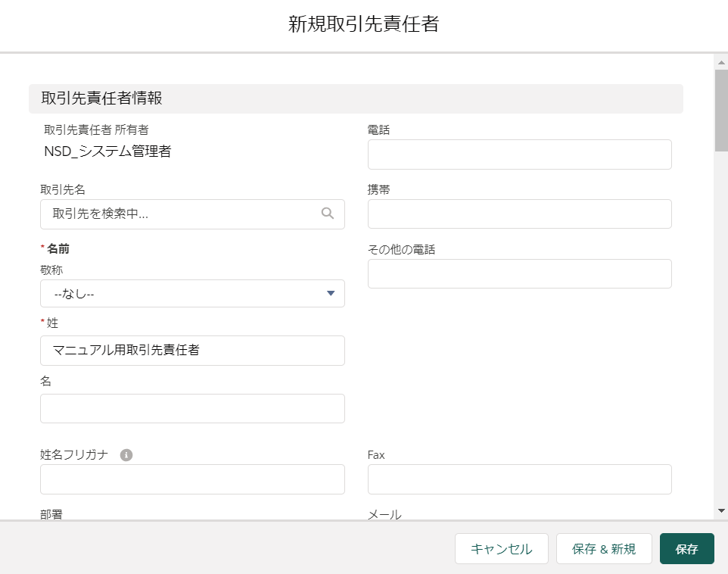名前と、YABUMIの送り先となるメールアドレスを入力し「保存」をクリックすると取引先責任者の作成が完了します。

### 4.キャンペーン

#### 4-1.キャンペーンの作成

取引先責任者の作成が完了したら、キャンペーンを作成します。

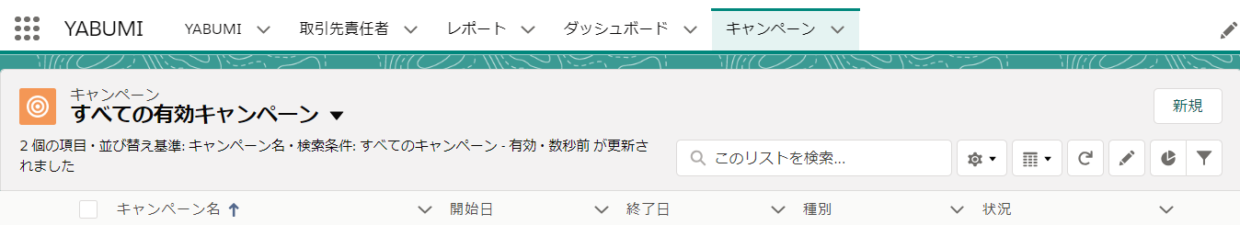キャンペーンページで「新規」ボタンをクリックします。

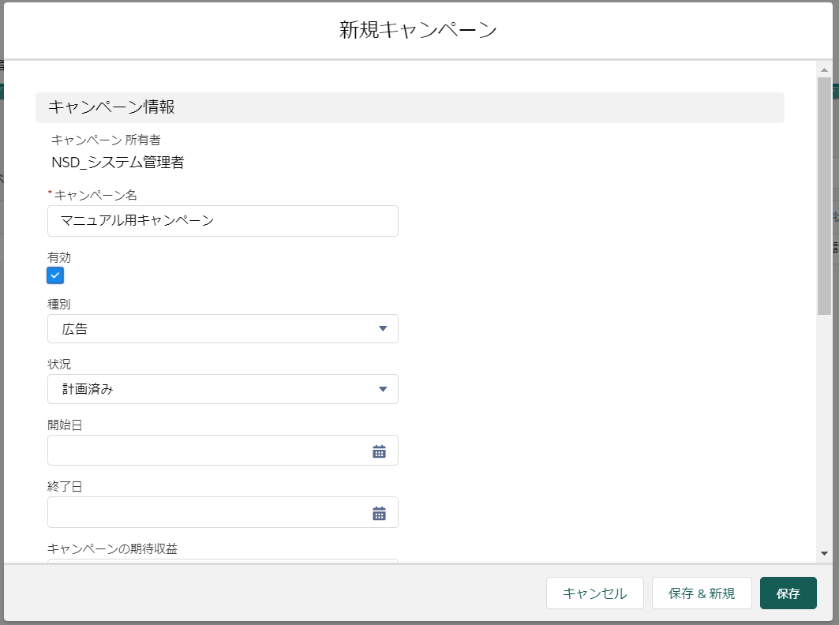キャンペーン名を入力し、有効にチェックをつけて「保存」をクリックすると新規キャンペーンが作成されます。

#### 4-2.キャンペーンメンバーの設定

続いて、作成したキャンペーンのレコードページから、キャンペーンメンバーの設定を行います。

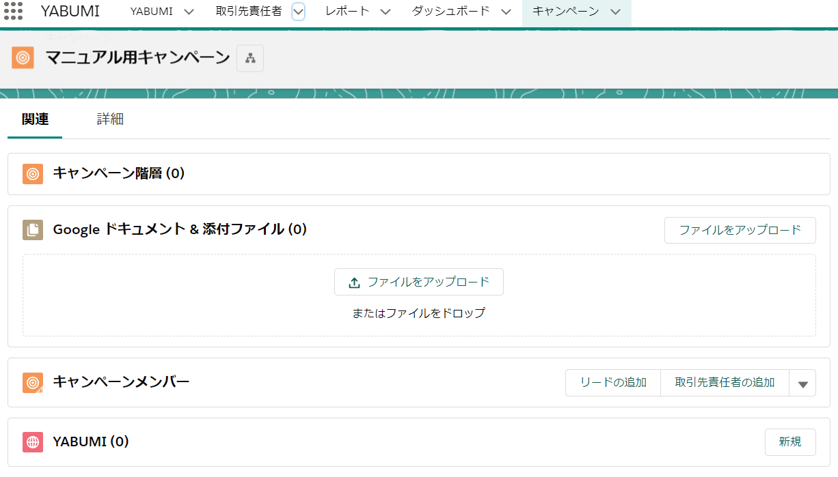キャンペーンメンバーセクションで「取引先責任者の追加」をクリックします。

先ほど登録した取引先責任者を選択し、「次へ」をクリックします。

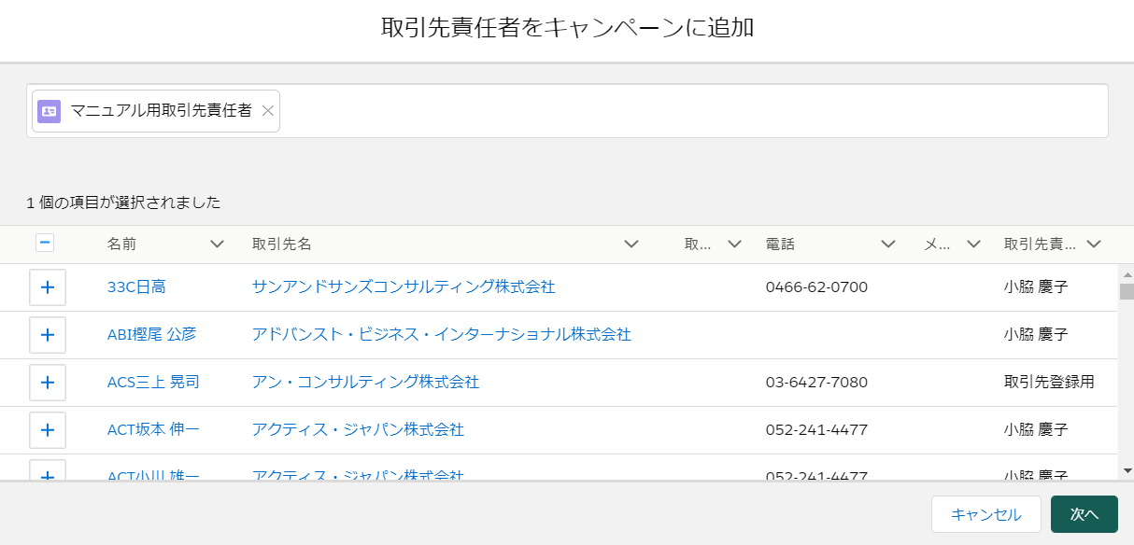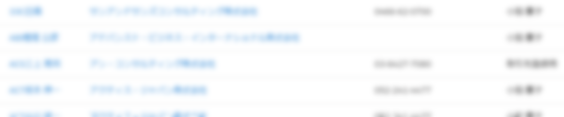

正しいキャンペーンであることを確認し、各種条件を選択して「登録」をクリックすると

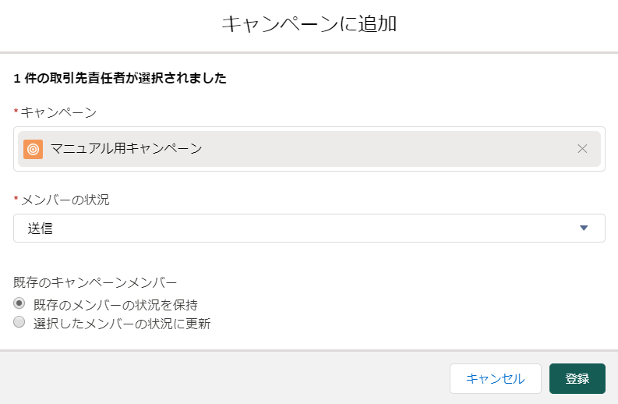キャンペーンメンバーの設定が完了します。

### 5.YABUMIアンケート

#### 5-1.YABUMIレコードの作成

キャンペーンの作成、キャンペーンメンバーの設定が完了したら、 YABUMIを作成します。

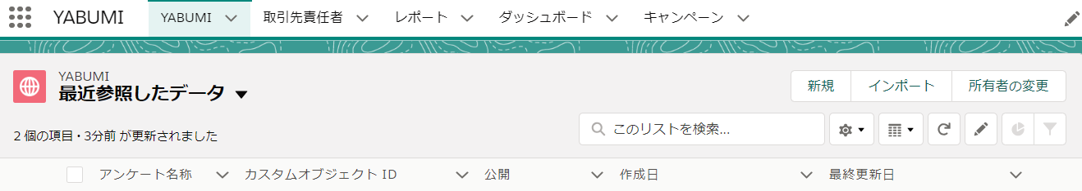YABUMIページで「新規」をクリックします。

レコードタイプで「アンケート」を選択し、「次へ」をクリックします。

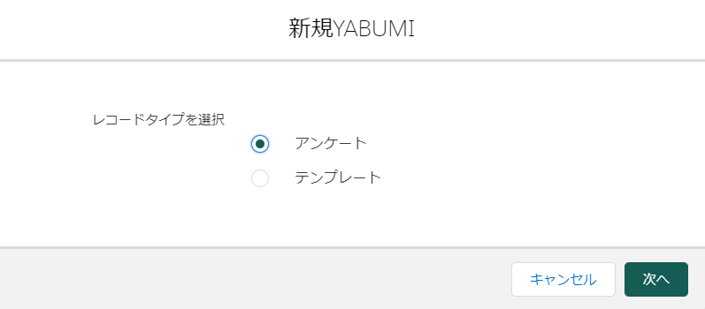

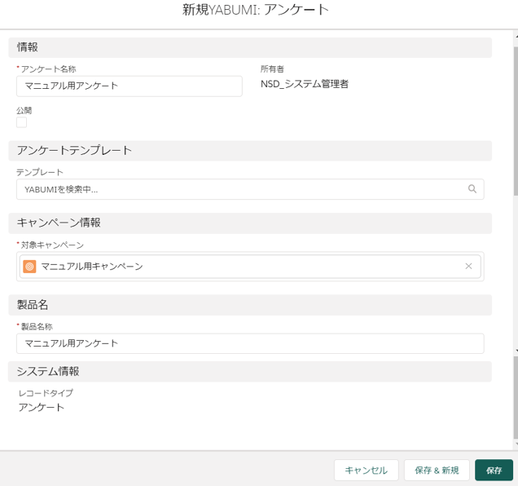必須項目を入力します。「対象キャンペーン」で先ほど作成したキャンペーンを選択し「保存」をクリックするとアンケートの作成が完了します。

中略

#### 5-2.アンケート設問の設定

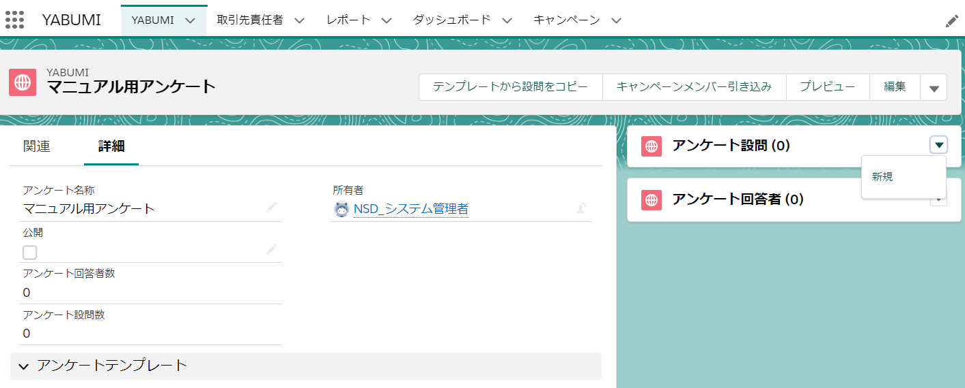作成したアンケートの詳細画面から、アンケート設問を作成します。「アンケート設問」右の「▼」から「新規」をクリックします。

設問内容を入力し、「保存」をクリックすると設問の設定が完了します。

同様の手順で設問を複数設定することも可能です。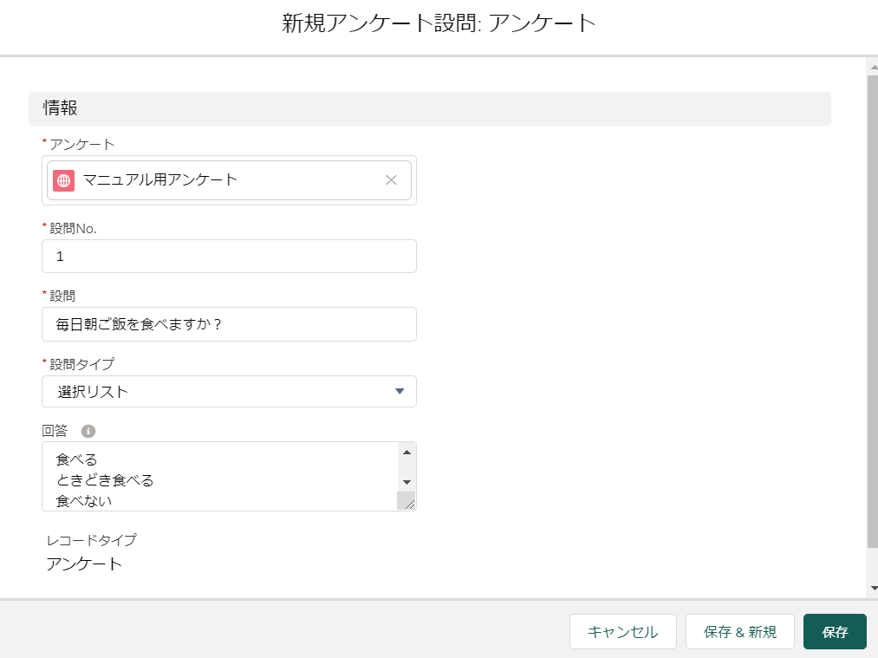

#### 5-3.アンケート回答者の設定

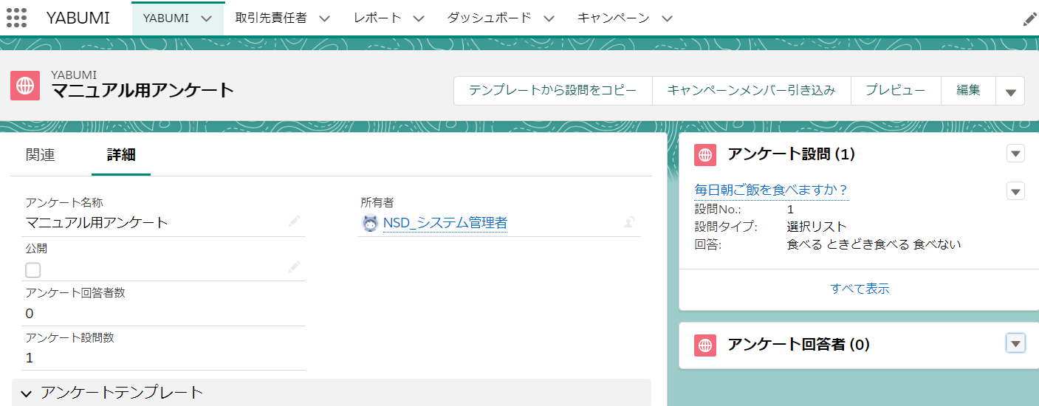アンケート詳細画面から、YABUMIアンケートの回答者を設定します。ページ上部のキャンペーンメンバー引き込みをクリックします。

確認画面が表視され、「キャンペーンメンバー引き込み」をクリックするとアンケート回答者の設定が完了します。

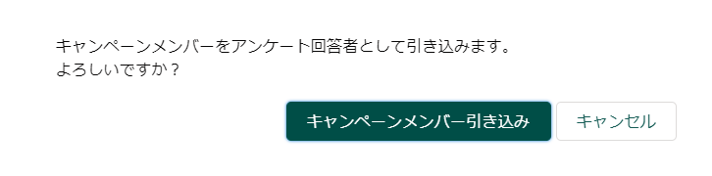

#### 5-4.YABUMIアンケートのプレビューと公開

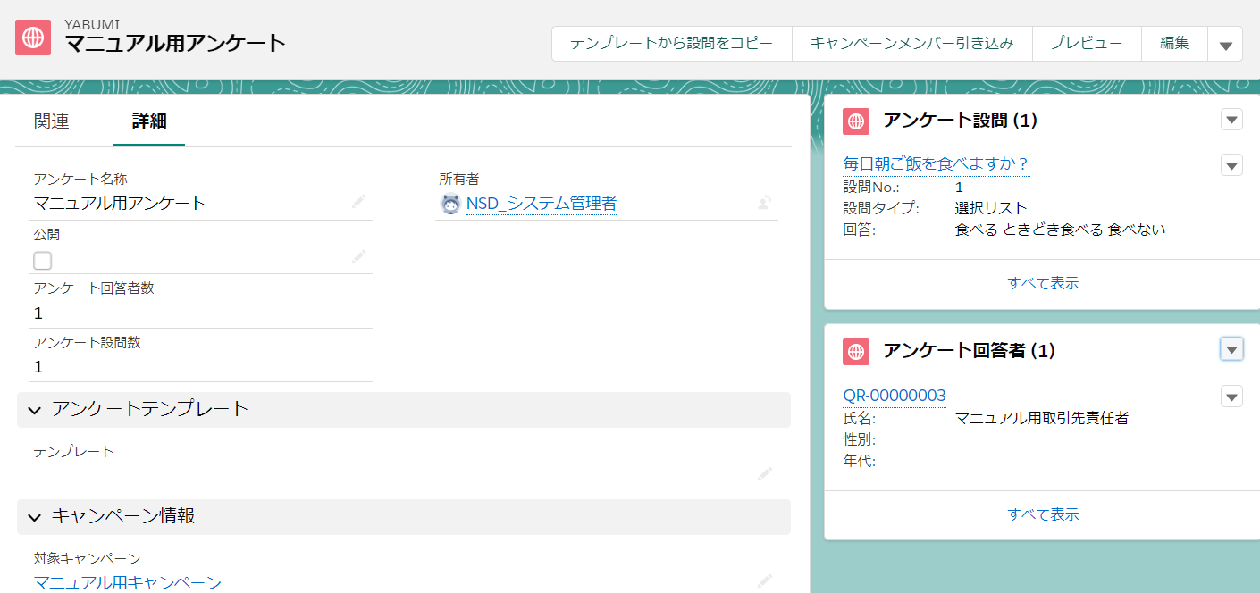アンケート回答者の設定まで完了したら、ページ上部の「プレビュー」をクリックします。

設問が正しく表示されることを確認したら、「キャンセル」をクリックし、プレビューを終了します。

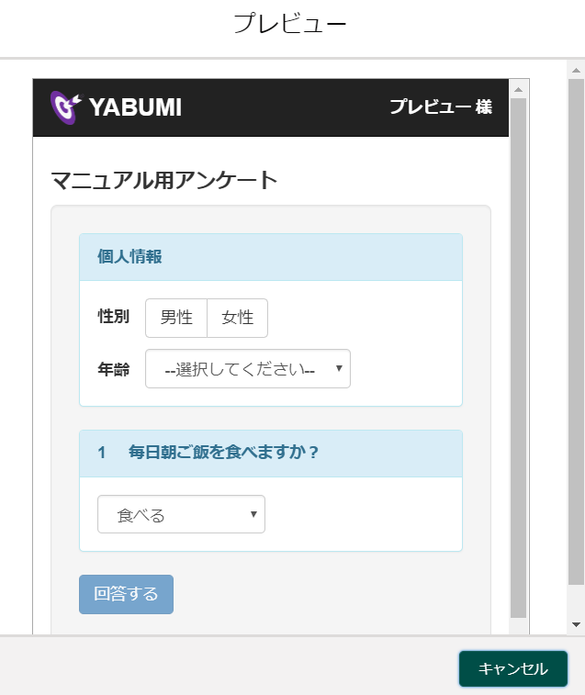

最後に、YABUMIアンケートを公開します。

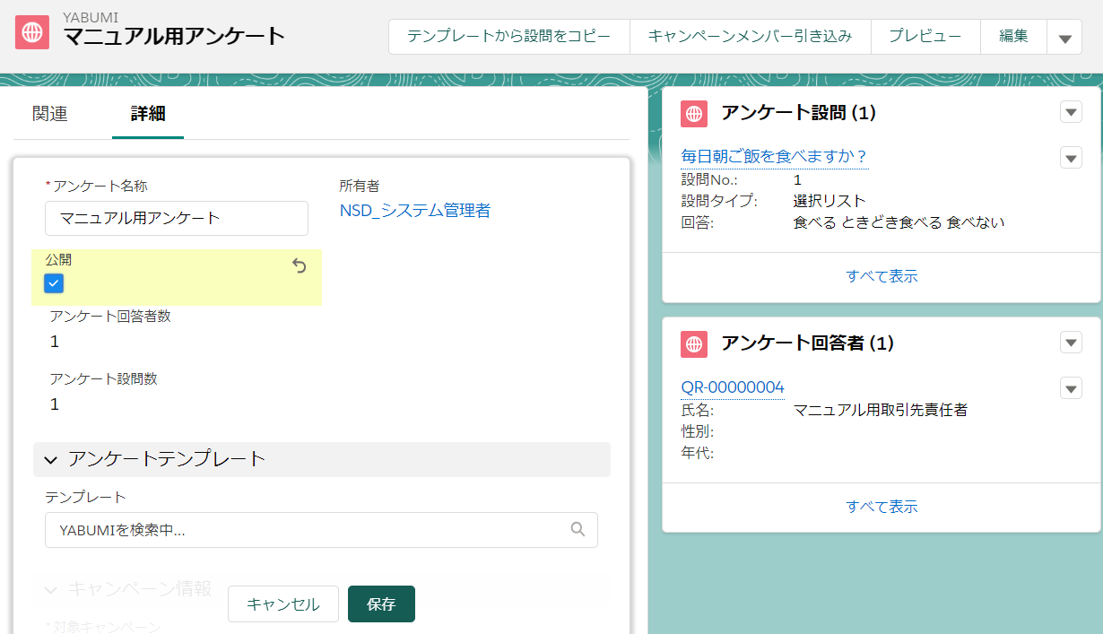「公開」チェックボックス右にある鉛筆マークをクリックし、公開にチェックをつけて「保存」をクリックします。

Herokuスケジューラーのバッジが設定時間ごとに動き、メール未送信のアンケート回答者がいる場合には該当者宛に自動的にメールが送信されます。

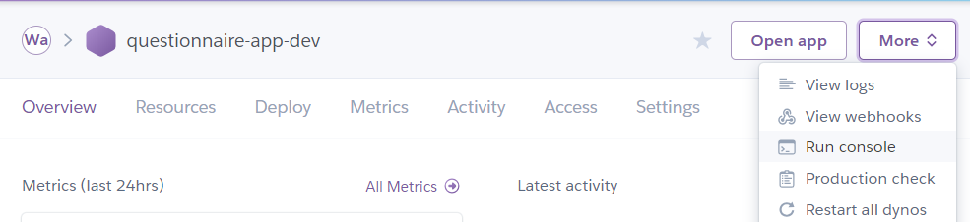また、Heroku側からsendMailLoop.jsを実行することでメールを送信出来ます。

Heroku Appsの右上の「More」から「Run Console」をクリックします。

コンソールから直接sendMailLoop.jsを実行することで、メールを手動で送信することが出来ます。

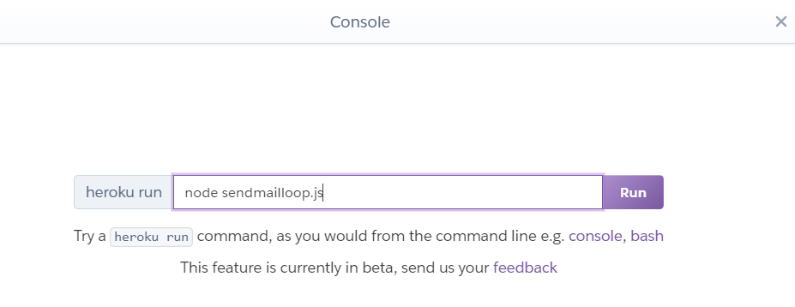

### 6.YABUMIテンプレートの作成

YABUMIアンケートの作成に際し、あらかじめ設問のテンプレートを作成することが出来ます。

YABUMIページで「新規」をクリックします。

レコードタイプで「テンプレート」を選択し、「次へ」をクリックします。

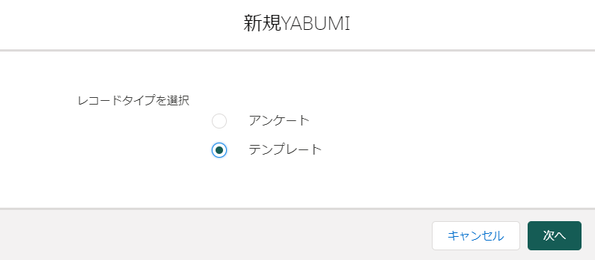

必須項目を入力し、「保存」をクリックします。

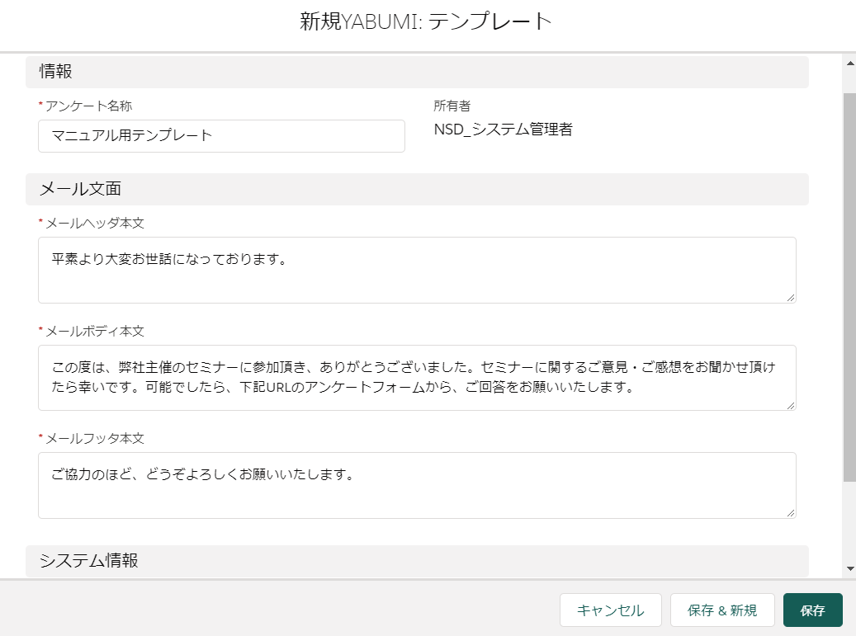

続いて、テンプレートとなる設問を設定します。

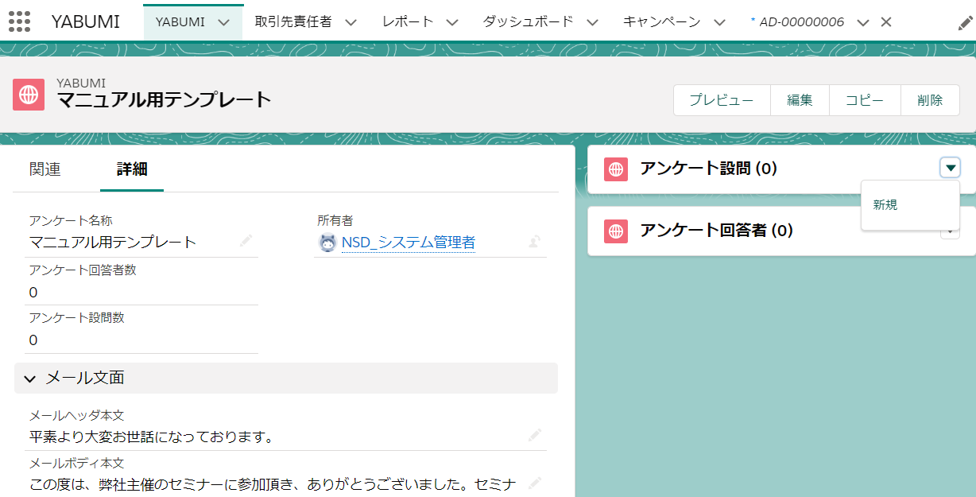作成したテンプレートの詳細画面にて、「アンケート設問」右の「▼」から「新規」をクリックします。

設問内容を入力し、「保存」をクリックすると設問の設定が完了します。

同様の手順で設問を複数設定することも可能です。

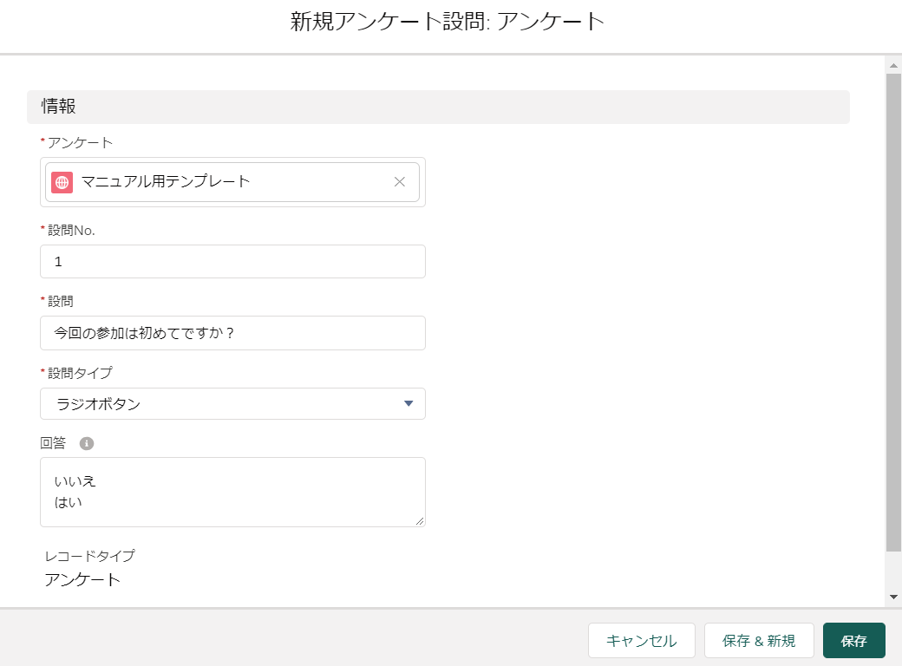

新規YABUMIを作成する際、「テンプレート」を設定し、「保存」をクリックします。

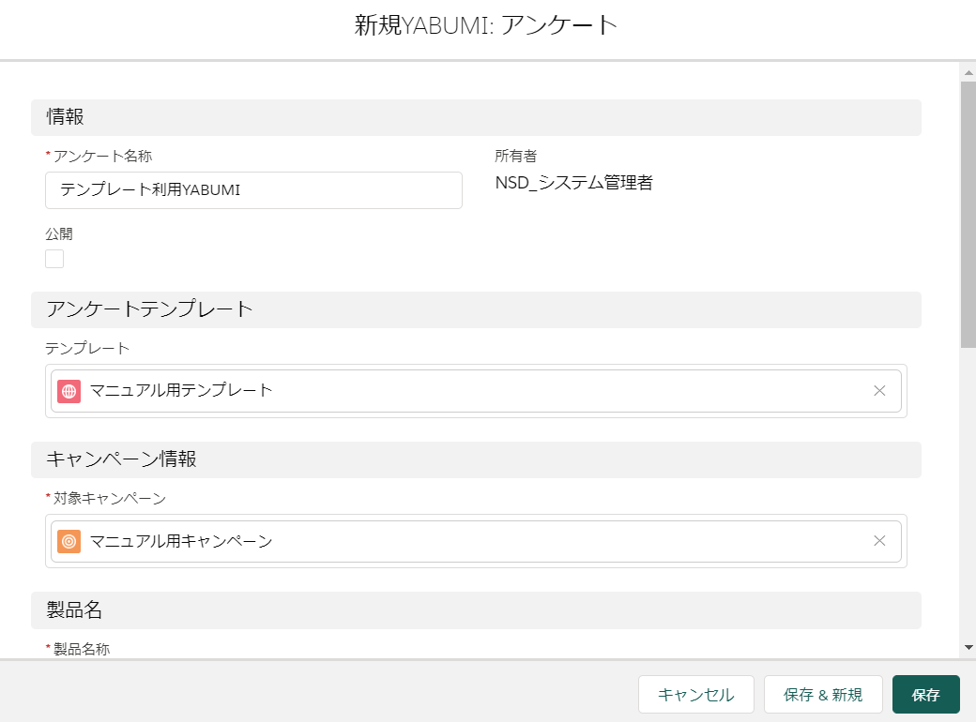

作成されたYABUMIの詳細画面にて、ページ上部の「テンプレートから設問をコピー」をクリックするとアンケート設問にテンプレートの設問が設定されます。

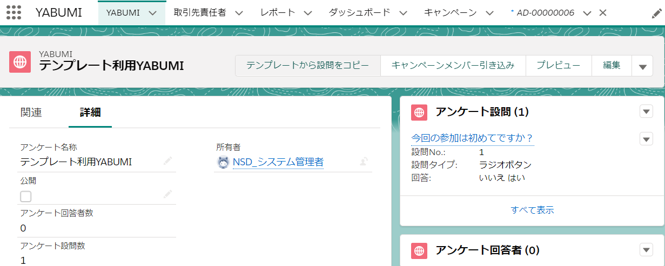

### 7.アンケート回答の結果

#### 7-1.アンケート回答結果の確認

回答者がアンケートに回答すると、回答の確認をすることが出来ます。

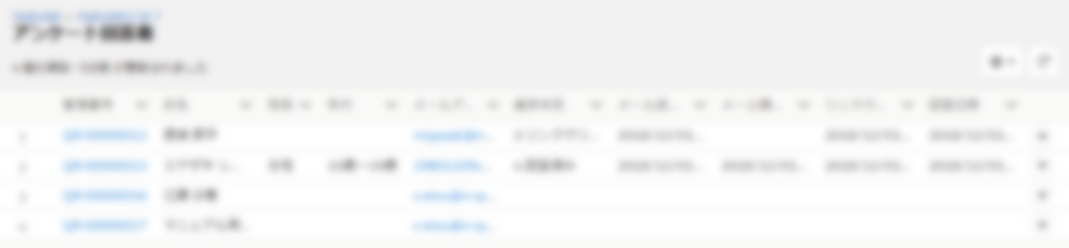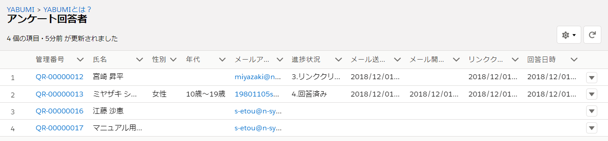アンケート詳細画面の「アンケート回答者」をクリックすると、回答状況の一覧を確認することができます。

また、管理番号のリンクをクリックすると各回答者の詳細画面へ遷移します。

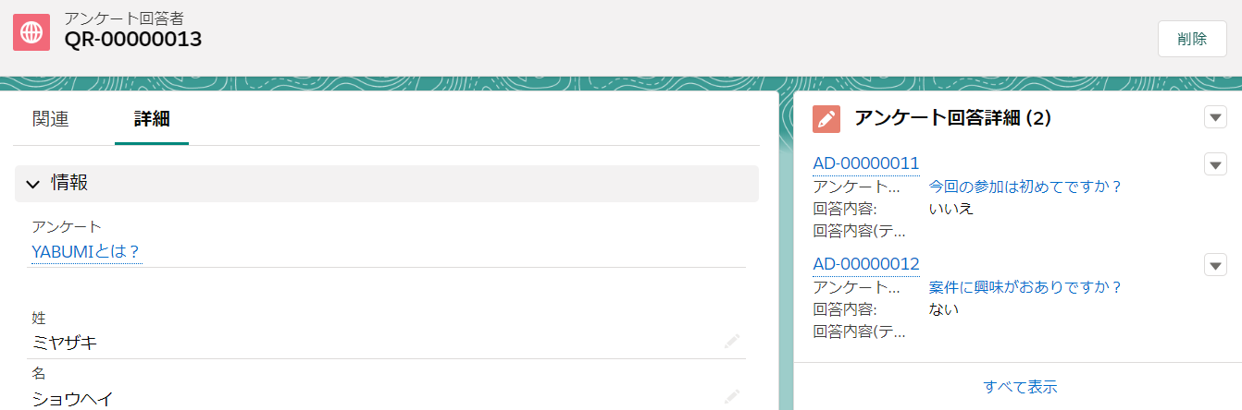「アンケート回答詳細」にて、回答の詳細を確認することが出来ます。

#### 7-2.レポートの作成

レポートを作成することで、回答者の回答状況一覧を確認することが出来ます。

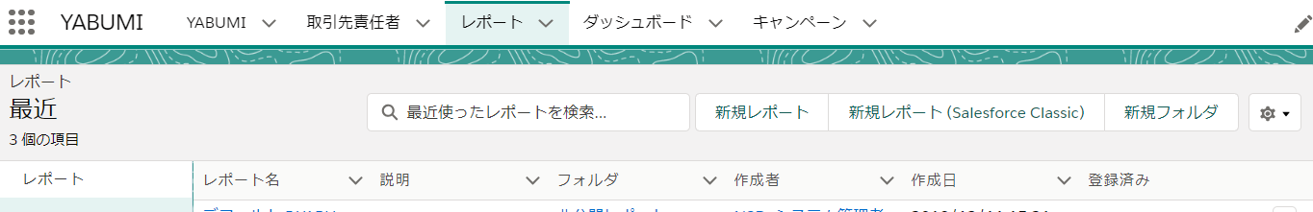レポートページ上部の「新規レポート」をクリックします。

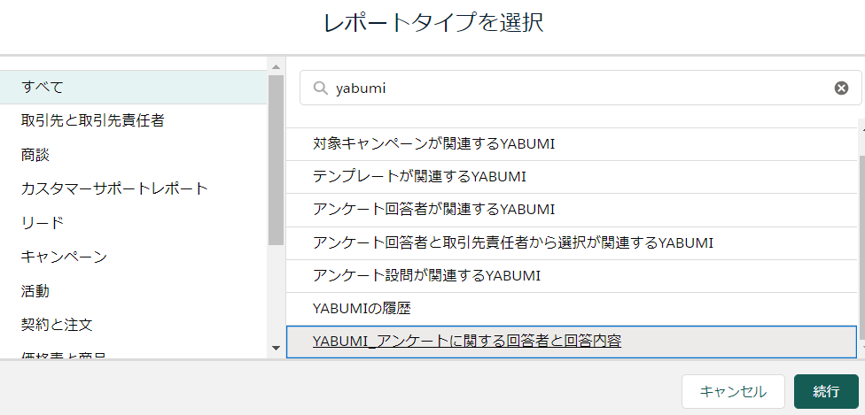「YABUMI_アンケートに関する回答者と回答内容」のレポートタイプを選択し、「続行」をクリックします。

画面左側の「検索条件」でYABUMI IDを指定すると、対象のYABUMIアンケートの回答結果のみを確認することが出来ます。

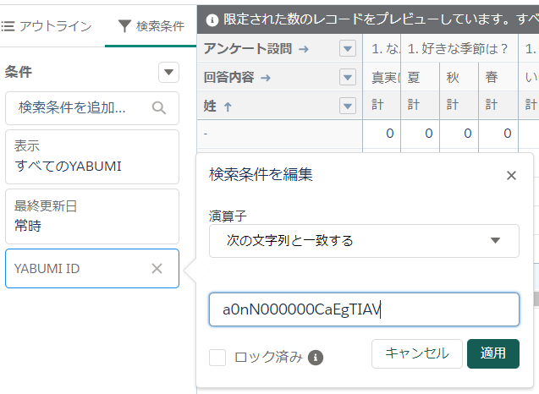

画面左側の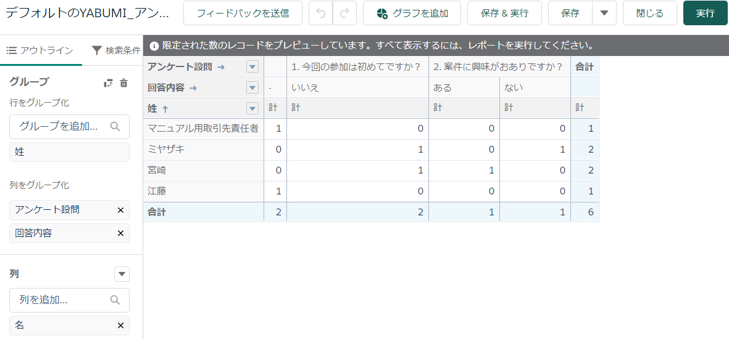「アウトライン」でレポートに表示させたい項目を選択します。

最後に、画面右上の「実行」をクリックするとレポートが作成され、アンケート回答者や設問、回答状況を一覧で確認することが出来ます。

